Propriétés de projet
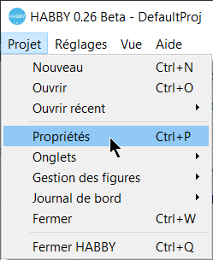
Accessible via : 'Projet' + 'Propriété' ou CTRL+P, le gestionnaire de propriété de projet permet de changer certaines caractéristiques du projet courant.
Les propriétés de projet sont séparées en 3 groupes :
- Général : propriété générales ;
- Exports par défaut : activation/désactivation des exports par défaut ;
- Figures : propriété des figures.


